Устойчивые к разморозке применяемые в завесах с водяным нагревом «Антарес» теплообменники.
С целью определения допустимых условий работы завес «Антарес» с водяными теплообменниками были проведены два испытания работы завес при отрицательных температурах.
Во время первого испытания проверялась возможность длительной работы завес «Антарес» при отрицательных температурах окружающего воздуха. Для этого работающая завеса «Антарес» модель 1203AdWU располагалась при отрицательных температурах (снаружи помещения). Условия работы завесы были следующие:
скорость работы вентилятора завесы - максимальная (4050 м³/ч);
температура окружающего воздуха - минус 25 градусов;
температура воды на входе теплообменника - не выше плюс 35 градусов;
расход воды через теплообменник - 0,03 л/с (в 10 раз ниже рекомендованного);
время испытания работы завесы при этих условиях - 30 минут.
Температуры воды на входе и выходе теплообменника и температура окружающего воздуха в процессе испытания приведены на следующем графике.
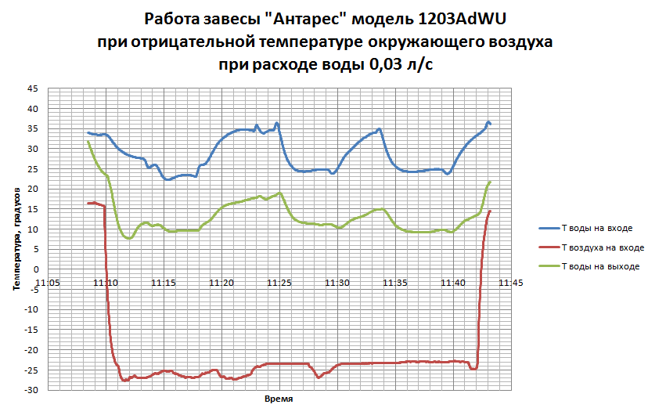
В результате 30 минут работы завесы при окружающей температуре воздуха минус 25 градусов и пониженном расходе воды через теплообменник разморозки теплообменника не произошло.
Во время второго испытания определялись условия, которые приводят к разморозке теплообменника. Работающая завеса «Антарес» модель 1203AdWU также располагалась при отрицательных температурах (снаружи помещения). Условия работы завесы были следующие:
скорость работы вентилятора завесы - максимальная (4050 м³/ч);
температура окружающего воздуха - минус 15 градусов;
расход воды через теплообменник - 0,2 л/с (в полтора раза ниже рекомендованного).
Но, в отличие от первого испытания, в данном случае вода с выхода теплообменника заводилась обратно на вход теплообменника (закольцовывалась).
Примерно через 4 – 5 минут работы завесы при таких условиях расход воды в теплообменнике прекратился. Еще через 21 – 23 минуты работы завесы при отрицательных температурах без циркуляци воды произошли видимые разрушения (разморозка) теплообменника.
Температуры воды на входе и выходе теплообменника, температуры на двух коллекторах теплообменника и температура окружающего воздуха в процессе испытания приведены на следующем графике.
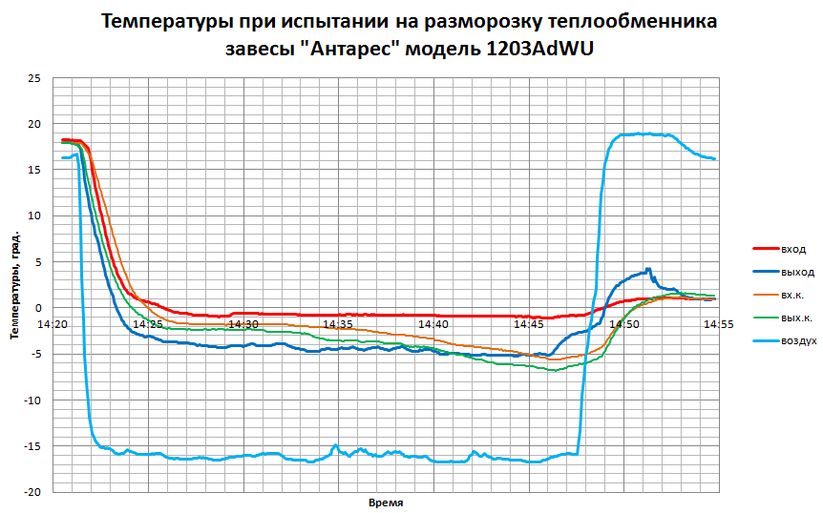
По результатам испытаний можно предложить следующие рекомендации по использованию завес «Антарес» с водяными теплообменниками: чтобы исключить возможность размораживания теплообменников завес «Антарес», требуется обеспечить хотя бы небольшой расход воды через теплообменник. Контроль за наличием расхода воды через теплообменник можно осуществить, например, с помощью установленного на выходе теплообменника или смесительного узла накладного термостата (или электронного датчика температуры), настроенного на температуру, выше температуры окружающего воздуха (например, на +25 градусов). При снижении температуры воды на выходе теплообменника или смесительного узла ниже установленной возникает угроза размораживания теплообменника.
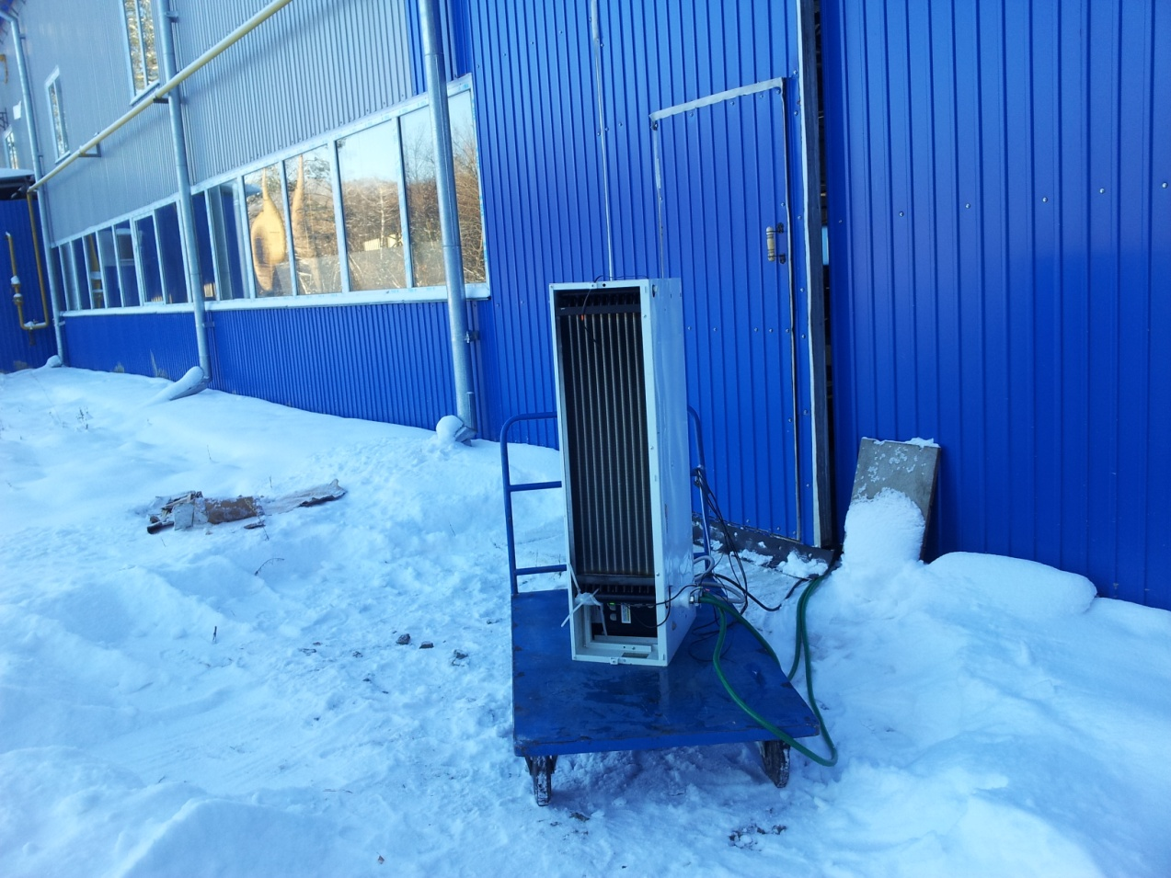
Проведение испытания на разморозку теплообменника.

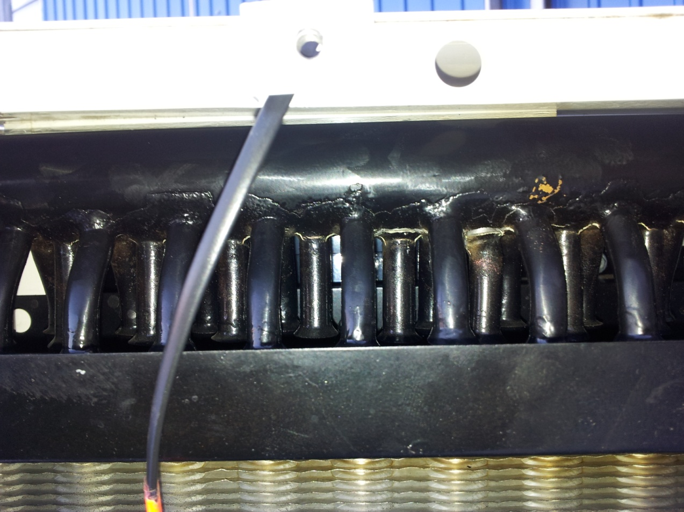
Результат разморозки теплообменника.

